**存在的问题：**

1、md文档可以转博客，但是rst文档好像不行。

2、Jupyter上传遇到问题：**##[error]Action failed with "not found deploy key or tokens"**密钥对不匹配，暂时未解决。

**正文：**

1 登录自己的github账户，访问：[https://github.com/fastai/fastpages](https://github.com/fastai/fastpages" \t "_blank) ，找到下面这个蓝色的字并点击，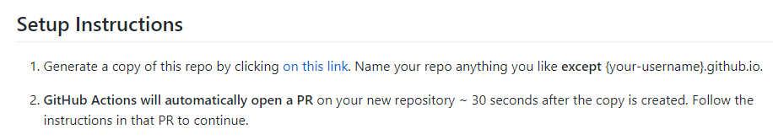

在自己的账户下生成一个仓库（仓库名不能使用），用于运行网页。

2 稍等片刻（约30秒），你的github邮箱会收到一封邮件，指导你接下来的步骤。由于邮件是英文版，这里给出中文。请对照使用。



**在合并此PR之前**

1创建ssh密钥对。打开此实用程序。选择：RSA和4096并将密码保留为空。单击蓝色按钮Generate SSH Keys。

2导航到此链接并单击“添加新机密”。复制私钥并将其粘贴到值字段中。这包括“---开始RSA私钥---”和“---结束RSA私钥---”部分。在Name字段中，命名secret SSH\_DEPLOY\_密钥。

3导航到此链接并单击“添加部署密钥”按钮。将步骤1中的公钥粘贴到“密钥”框中。在标题中，可以任意命名键，例如fastpages键。最后，请确保单击“允许写访问”旁边的复选框（如下图所示），然后单击“添加密钥”保存密钥。

**合并此PR后的预期**

GitHub操作将构建您的站点，这将需要2-3分钟才能完成。这将在您将更改推送到存储库的主分支时发生。如果愿意，可以在repo的Actions选项卡上监视此日志。

自述文件上的GH页面状态徽章最终将显示为绿色，表示您的第一次构建成功。

您可以在存储库设置的GitHub页面部分监视站点的状态。

如果您没有使用自定义域，您的网站将出现在：

https://xxxxxx.github.io/FastPagesUpyter

可选：使用自定义域

合并此PR后，在repo的根目录中添加一个名为CNAME的文件。例如，fastpages博客位于https://fastpages.fast.ai，这意味着我们的CNAME包含以下内容：

快速页面.fast.ai

更改/u config.yml文件中的url和baseurl参数以反映自定义域。

想知道如何设置自定义域吗？看这篇文章。必须将CNAME文件添加到主分支的根目录中，才能使文章中的说明正常工作。

问题

如有任何问题或功能要求，请使用fastai论坛中的nbdev&blogging频道。

您可以在以下位置在线查看、评论或合并此请求：

https://github.com/EasonQYS/fastpagesJupyter/pull/1网站

下面是操作过程截图：

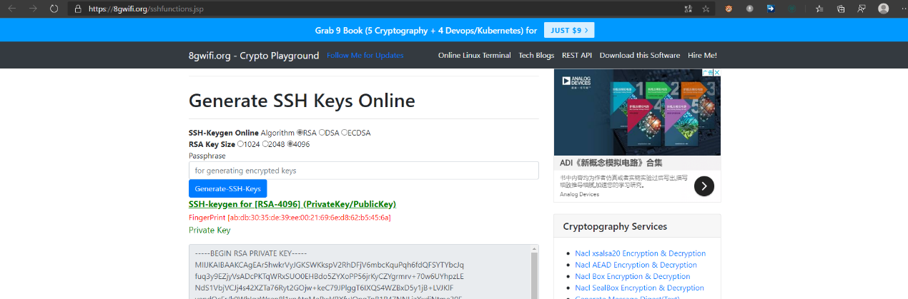

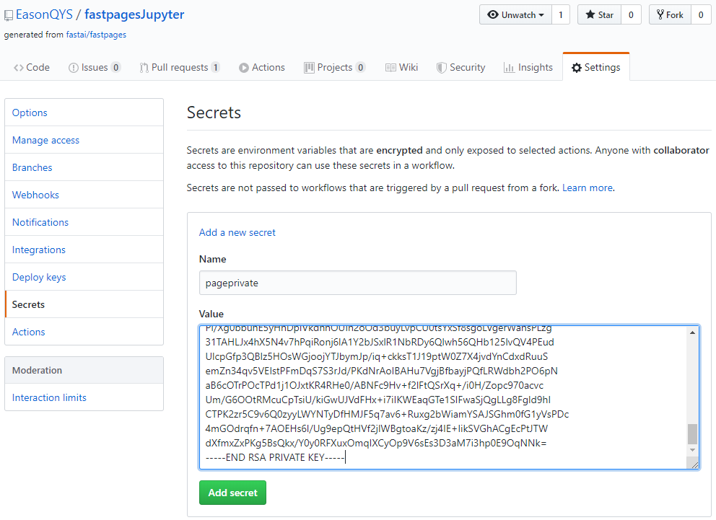

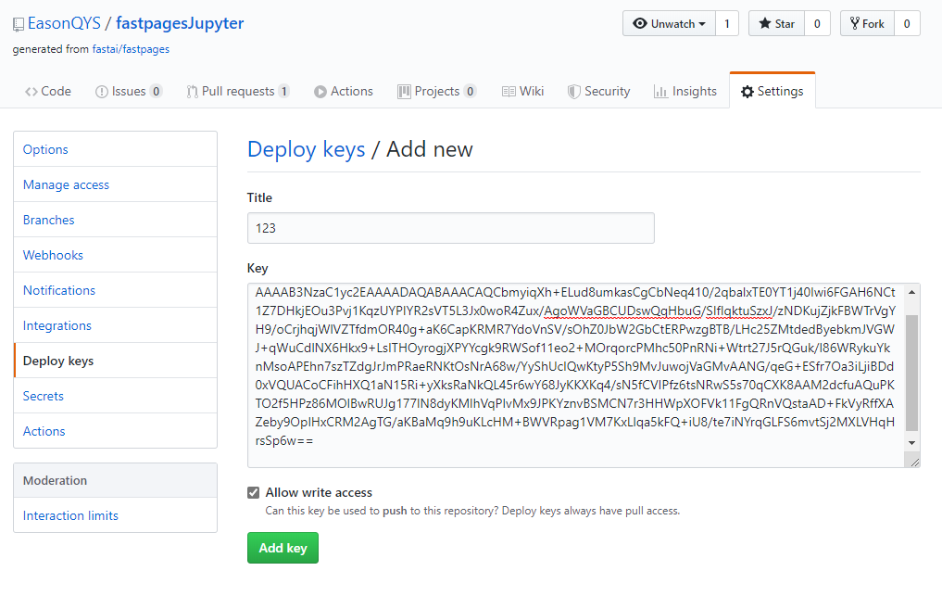

点击Add key后需要输入github密码。

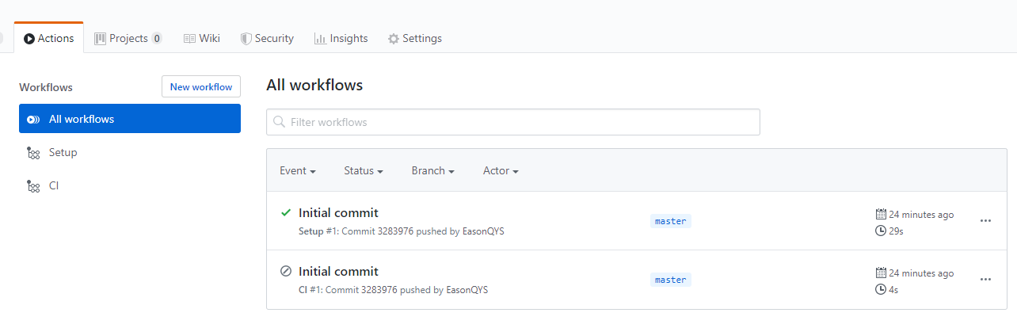

绿色对勾表示初始化完成。

在<https://github.com/EasonQYS/fastpagesJupyter/settings> settings页面下滑找到

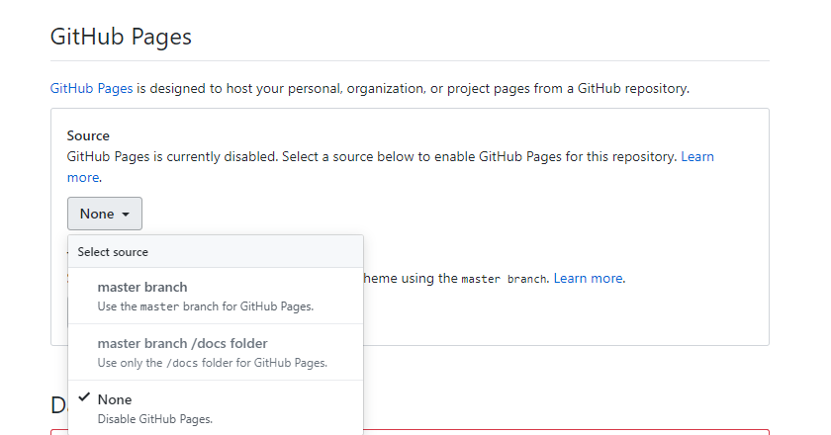

选择master branch，等待<https://github.com/EasonQYS/fastpagesJupyter/actions> 显示成功。

我在使用是，提示无法建立，原因是The tag `twitter` on line 9 in `\_posts/2020-03-06-fastpages-actions.md` is not a recognized Liquid tag. 无法识别twitter

，因为官方支持的没有twitter，我采用的方法是根据提示删除类似{% twitter https://twitter.com/jakevdp/status/1204765621767901185?s=20 %}这样的语句，反正国内也用不了。一共有两句，可以使用Ctrl+F搜索Twitter，查找这样的句子。

这个链接给出了另一个解决方案，屏蔽掉Twitter。没有试过。

<https://stackoverflow.com/questions/28511946/the-tag-img-is-not-a-recognized-liquid-tag-github-pages-with-octopress>

下面这个链接提到：4、修改\_config.yml。没有试过。

<https://blog.csdn.net/weixin_34349320/article/details/91375176#%E4%BF%AE%E6%94%B9%60_config.yml%60>

至此，网站已经可以显示了。

建立其他网站也是类似的，只要在settings里开启Github Pages就行了。默认主页是README.md，如果同时有index.html，则优先显示index。

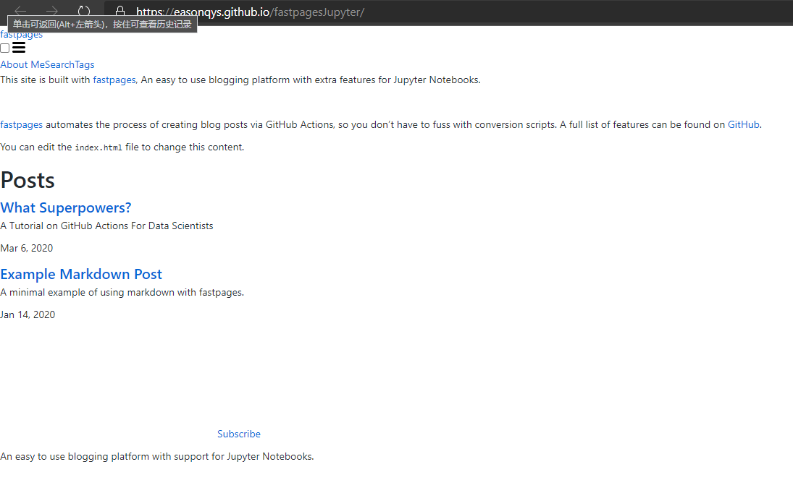

3 修改\_config.yml

为了让页面显示更美观，以及修改超链接为正确内容，我们可能要做一下修改。

下面给出中文翻译：需要修改部分标黄

#欢迎来到杰基尔！

#

#此配置文件用于影响整个博客的设置。

#

#如果您需要有关YAML语法的帮助，以下是一些快速参考：

#https://learn the web.algonquindesign.ca/topics/markdown yaml备忘单/#yaml

#https://learnxinyminutes.com/docs/yaml/

标题：fastpages

描述：一个易于使用的博客平台，支持Jupyter笔记本电脑。

github\_用户名：fastai

#如果回购名称与baseurl相同，则可以注释下面的行

github\_repo:“快速页面”

#可选：如果使用自定义域，则重写baseurl和url

#注意：去掉这个值后面的/后面的。

网址：“https://fastpages.fast.ai”#网站的基本主机名和协议，例如http://example.com

###########################################################

#########baseurl的特殊说明###############

#

####场景一：如果没有自定义域#####

#-如果不使用自定义域，则必须将baseurl\*设置为回购名称

#

####场景二：如果你有一个自定义域#####

#一。如果您的域没有子路径，则此值保留为“

#2。如果您的域确实有子路径，则必须在该值前面加上/而不是在结尾加上/。

#例如：

#“”有效

#“/blog”有效

#“/blog/site/”无效（/结尾处）

#“/blog/site”有效

#“blog/site”无效（因为不是以/开头）

#

#三。必须用与此处设置的值相同但不带引号的值替换操作文件/settings.ini中的参数“baseurl”。

#

baseurl:“”站点的子路径，例如“/blog”。

#Github和twitter是可选的：

最低要求：

社交链接：

推特：fastdotai

github:法士泰

#将此设置为true以获得乳胶数学公式支持

使用数学：

#将此设置为true可在主页的标题下显示日志摘要。

显示说明：真

#如果存在图像预览，请将此设置为true以在主页上显示图像预览

显示图像：错误

#将此设置为true以在每个帖子上显示标记

显示标记：真

#在这里添加你的谷歌分析ID如果你有并且想要使用它

谷歌分析：UA-57531313-5

排除：

-docker-compose.yml文件

-动作.yml

-生成文件

#此设置允许您将页面组织在“页面”文件夹中

包括：

-\_页

#这指定默认情况下为笔记本帖子打开的徽章。

默认标志：

github:正确

活页夹：正确

科拉布：真的

#下面的所有东西都应该单独留下。修改可能会破坏快速页面

未来：真的

主题：minima

插件：

-果冻饲料

-吉基尔主义者

-吉基尔八字形

-托克果冻

-jekyll twitter插件

-jekyll相关链接

-jekyll搜索引擎优化标签

-杰基尔远程主题

-杰基尔·帕吉纳特

-杰基尔网站地图

#见https://jekyllrb.com/docs/pagination/

#要使分页工作，不能在repo的根目录中有index.md，而必须将此文件重命名为index.html

页码：15

分页路径：/页码：num/

远程主题：jekyll/minima

标题来自标题：

启用：真

片名：真

集合：真

荧光笔：胭脂

降价：克拉姆敦

克拉姆敦：

数学引擎：katex

输入：GFM

自动识别：真

硬包装：错误

语法高亮：胭脂色

相关修改参考见截图

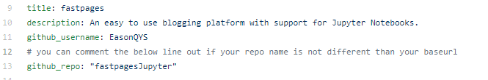





4 由于CNAME报错，直接删除其内容。

现在网页正常显示了。

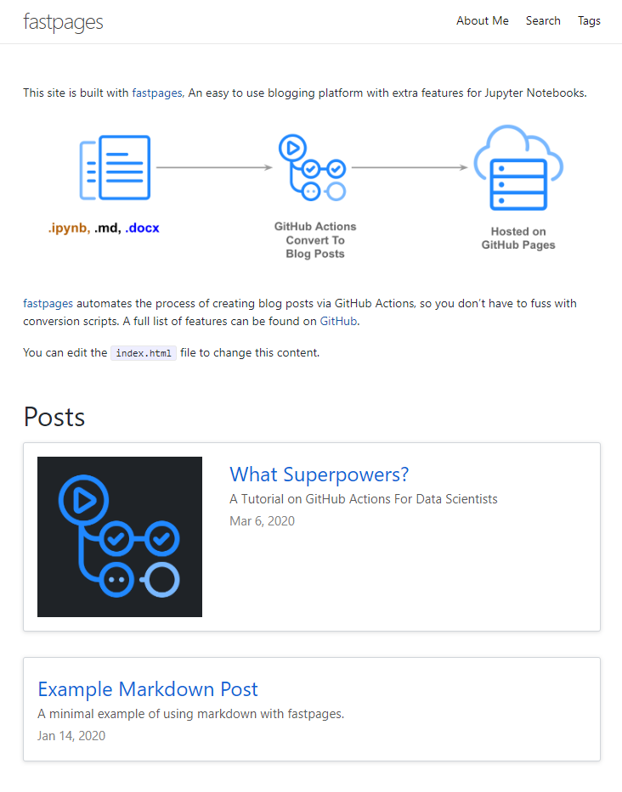

5 上传Jupyter文件（尚未成功）

所有ipynb文件都在\_notebooks目录下，其中的readme要求命名格式为YYYY-MM-DD-\*.ipynb，注意，很容易忘记最后一个破折号，翻译中文如下：

自动将Jupyter笔记本转换为帖子

fastpages将自动转换Jupyter笔记本作为博客文章保存到此目录中！

必须使用命名约定YYYY-MM-DD-\*.ipynb保存笔记本。有效文件名的示例如下：

2020-01-28-My-First-Post.ipynb公司

2012-09-12-how-to-write-a-blog.ipynb

如果未能正确命名文件，fastpages将自动尝试通过预先设置笔记本的最后修改日期来解决此问题。但是，建议您自己正确命名文件以提高透明度。

有关更多详细信息，请参阅使用Jupyter撰写博客文章。

但是也有要求，第一个单元格内要以Markdown形式写：

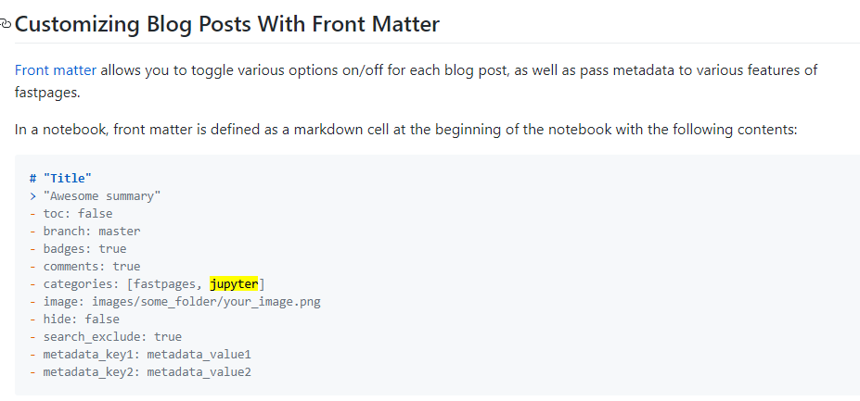

这在readme中可以看到。其中文含义如下：

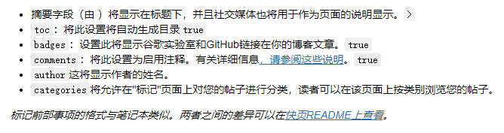

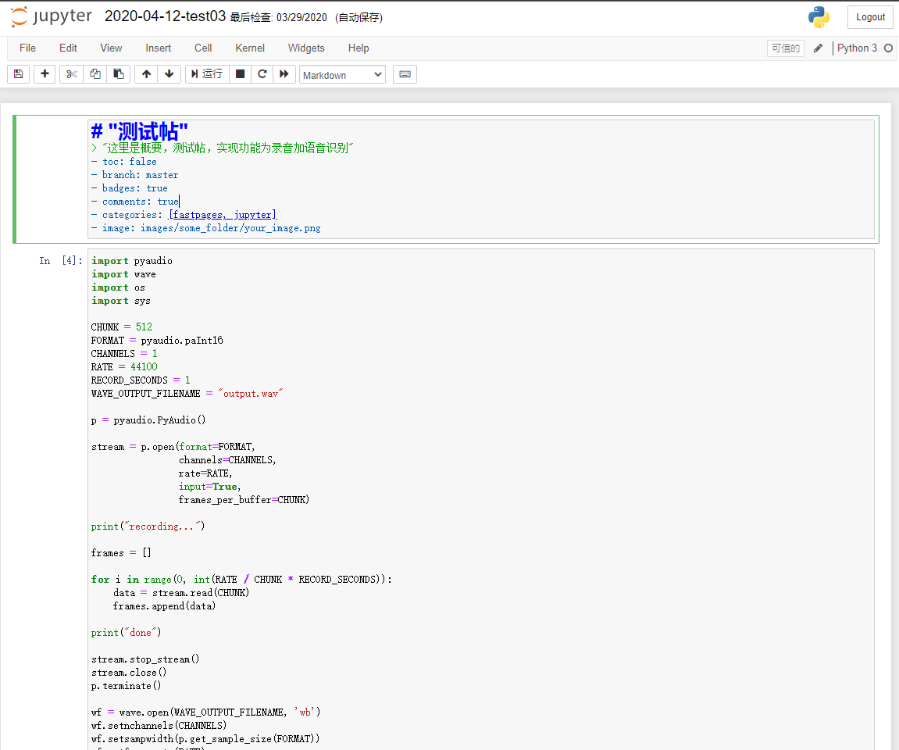

写完上传至\_notebooks目录。如果是本地克隆文件夹，那么记得同步至github云端。

上传之后等待一段时间，即可在博客上看到这篇文章。

6 类似的，Markdown文件在\_posts目录下，也能自动转换。

同样，有格式要求。（支持中文名）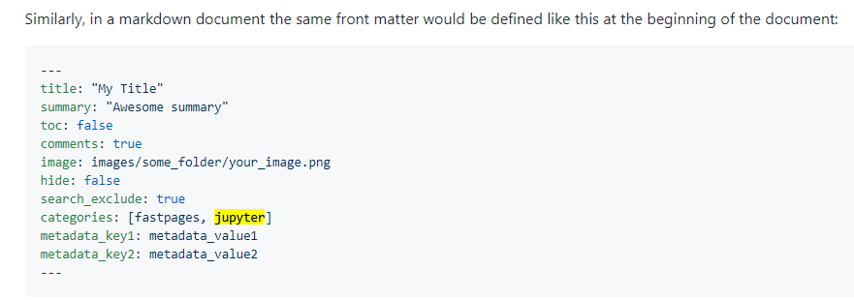

当然，少一点也行，这是一个例子：

在\_posts目录下创建正确命名的md文档，写入后保存。若在本地写好，记得同步（克隆）至云端。

---

layout: post

title: "Welcome to Jekyll!"

---

# Welcome

\*\*Hello world\*\*, this is my first Jekyll blog post.

I hope you like it!

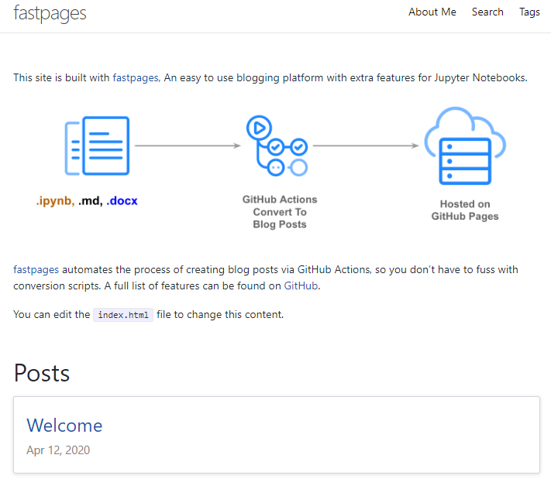

更多用法参考：<https://jekyllrb.com/docs/posts/>

7 此外，\_docs还能转换docx文件，方法类似。（尚未成功）